题号 | 一 | 二 | 三 | 四 | 五 | 六 | 七 | 八 | 总成绩
得分
阅卷人
复核人

得分
一、填空题（共15分，每小题3分）
1.设函数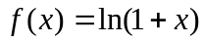，当 时，是负无穷大.
2. 若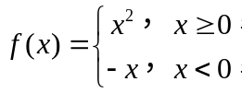 则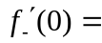 .
3. 曲线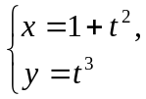在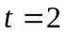的切线方程为 .
4. 已知函数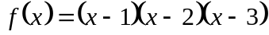，则方程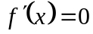有 个实根.
5. 设函数可微，则极限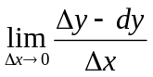= ．

二、选择题（共15分，每小题3分）（每小题只有一个正确答案，选对得分，选错、不选或多选不得分）
得分
1. 函数在点可微是在点连续的（ ）.
(A) 必要但非充分条件； (B) 充分但非必要条件；
(C) 充分必要条件； (D) 既非充分也非必要条件.
2. 是函数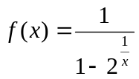的（ ）间断点.
(A) 可去； (B) 跳跃； (C) 无穷型； (D) 振荡型.
3. 若极限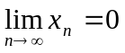，而数列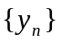发散，则数列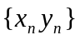（ ）.
(A) 收敛于0； (B) 收敛于；
(C) 发散； (D) 收敛性不能确定.

4. 下列各式中正确的是（ ）.
（A）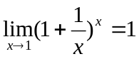； （B）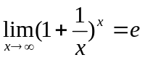；
（C）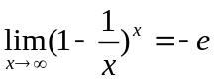； （D）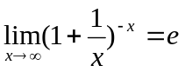.
5. 函数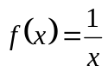满足拉格朗日中值定理条件的区间是（ ）.
(A) 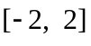； (B) 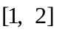；
(C) 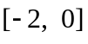； (D) 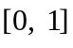.

三、（15分）求下列函数极限
得分
1. 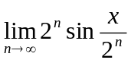

2. 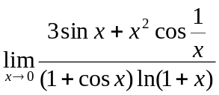

3. 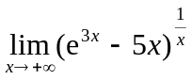

四、（24分）解答下列各题
得分

1. 设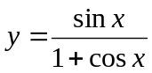，求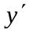.

2. 设函数由方程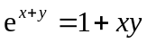所确定，求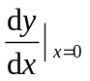.

3.设函数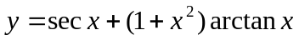，求.

4. 设函数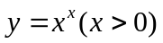，求.

五、（8分）设函数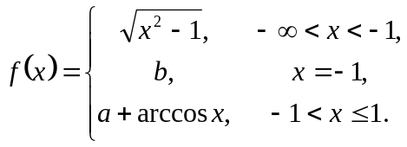
得分
若在点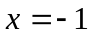处连续，求与的值.

六、 （8分）求数列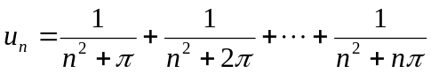的极限.
得分

七、（8分）设函数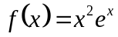，求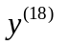.
得分

八、（7分）设函数在闭区间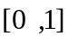上可微，对于上的每一点，都有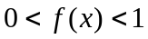，且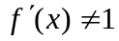，求证：在（0 ，1）内有且仅有一个，使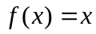.
得分

附加题、（10分）设函数在闭区间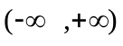上满足：存在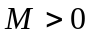，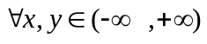，有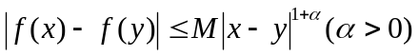，
得分
求证：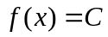(常数) .

